第九章 文件
一．选择
- 若要用fopen函数打开一个新的二进制文件，该文件既要能读也能写，则文件打开方式字符串应是（ A ）。
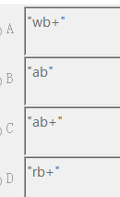
- 系统的标准输入设备是指（ B ）。

3. 函数rewind的作用是（ B ）。
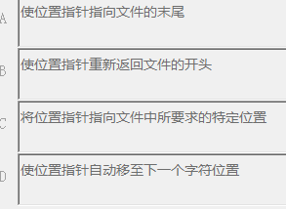
4. 函数调用语句：fseek(fp,-20L,2)的含义是（ D ）。
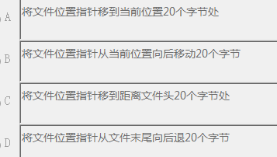
5. 利用fseek函数可实现的操作是（ A ）。
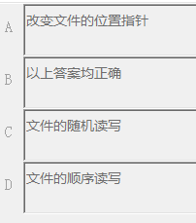
6. fgetc函数的作用是从指定文件读入一个字符，该文件的打开方式必须是（ B）。
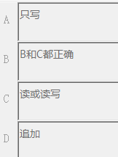
7. 函数ftell(fp)的作用是（ A ）。
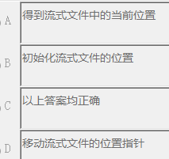
8,. 若以”a+”方式打开一个已存在的文件，则以下叙述正确的是（ B ）。
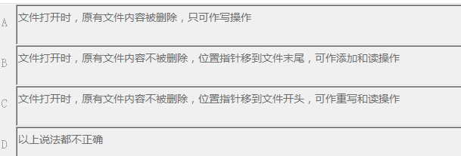9. 若执行fopen函数时发生错误，则函数的返回值是（D ）。
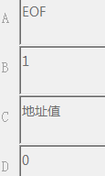
10. 能作为输入文件名字符串常量的是指（ C ）。


